**Apache2, MySQL, PHP, PhpMyadmin, Wiring Pi installation for Home Automation and other remote projects**

ပထမဆံုး PhpMyAdmin တင္ရမယ္

sudo apt-get update sudo apt-get install phpmyadmin

* အဲဒီမွာ web server ဘာသံုးမလဲ ေမးရင္ apache2 ကို ေရြးပါ

apache2 ကို တင္ရန္

sudo apt-get install apache2 apache2-doc apache2-utils

sudo apt-get install libapache2-mod-php5 php5 php-pear php5-xcache

sudo apt-get install php5-mysql

sudo apt-get install mysql-server mysql-client

*** password ေတာင္းရင္ root password ေပးႏိုင္တယ္။ MySQL နဲ႔ PHP MyAdmin အတြက္ေပါ႔

မေပးလဲ ရတယ္

ေနာက္လာမယ္႔ အဆင္႔က လိုေတာ႔ မလိုေသးဘူး။ ခု ပေရာဂ်က္အတြက္ လုပ္ေတာ႔ လုပ္သင္႔တယ္

Apache ကို PhpMyAdmin နဲ႔ တြဲဖို႔ configure လုပ္ရမယ္

sudo nano /etc/apache2/apache2.conf

အဲဒီဖိုင္ အဆံုးမွာ ေအာက္က ေရးထားတဲ႔ command တစ္ေၾကာင္း ထည္႔ၿပီး save ပါ

Include /etc/phpmyadmin/apache.conf

ၿပီးရင္ သိမ္းလိုက္ပါ။ ေနာက္ အပါခ်ီဆာဗာကို ျပန္စပါ

/etc/init.d/apache2 restart

ဒါဆို အဲဒီအပိုင္းၿပီးၿပီး ip ကို ေခၚၾကည္႔လို႔ index.html ထဲက It works တို႔ ဘာညာ တက္လာရင္ ရၿပီ

ေနာက္တစ္ဆင္႔က GPIO general purpose input output pin ေတြကို ထိန္းခ်ဳပ္ဖို႔ ျဖစ္တယ္

အဲဒီအတြက္ Wiringpi လို႔ေခၚတဲ႔ opensource ကို ေဒါင္းရမယ္ ကုဒ္ေတြကို ေဒါင္းၿပီး ကြန္ပိုင္းလုပ္ရမွာပါ

sudo apt-get install git-core အဲဒါက git ကို တင္တာ လိုခ်င္မွလိုမွာ ျဖစ္ေပမယ္႔ လုပ္လိုက္ပါ

sudo apt-get update sudo apt-get upgrade တတ္ႏိုင္ရင္ လုပ္ပါ

git clone git://[git.drogon.net/wiringPi](http://git.drogon.net/wiringPi)

ဒါဆိုရင္ ကုဒ္ေတြ က်လာၿပိး wiringPi ဆိုတဲ႔ folder ထဲ ေရာက္ေနလိမ္႔မယ္

လက္ရွိ dir ထဲမွာပါ

ဒါကို cd wiringPi နဲ႔ ဝင္

Build လုပ္ဖို႔ ေအာက္ပါ command ကို run

sudo ကို လိုတဲ႔ ေနရာတိုင္းသံုး။ command အဆင္မေျပရင္ sudo ေမ႔ခဲ႔တာ ျဖစ္ႏိုင္တယ္

sudo ./build

Build OK ရင္ binary ရၿပီး သံုးလို႔ရၿပီ

ဒီအဆင္႔အိုေကရင္ အင္တာနက္ မလိုသေလာက္ပဲ

test လုပ္မယ္

gpio -v

အဲဒါက version ၾကည္႔တာထင္တယ္

ေနာက္တစ္ခုက ပို႔ေတြကို ၾကည္႔တာ

gpio readall

လိုအပ္ရင္ sudo ထည္႔ပါ

sudo bash ကို ေတာ႔ မသံုးသင္႔ဘူးလို႔ ထင္တယ္

root user အေနနဲ႔ မလိုလားအပ္ပဲ ျဖစ္သြားႏိုင္လို႔ သတိထားပါ

permission ျပသနာေတြ ရွိတတ္တယ္

ဒီလို အိုေကရင္ pin ေတြကို shell ကေန run လို႔ရၿပီ

ပထမဆံုး ပင္ကို output အျဖစ္ ေၾကျငာရမယ္

gpio mode pin_number out

အဲဒီပံုစံ သံုးရမယ္ pin_number က 0-16

ငါက ပင္နံပါတ္ေတြကို relay မွာ ေရးထားတယ္ ၀-၇ ပဲသံုးထားတယ္

ဒါေၾကာင္႔ gpio mode 0 out ဆိုရင္ pin 0 ကို output ေၾကျငာတာ။ ဒါေပမယ္႔ အဲဒီလို ေၾကျငာတာနဲ႔ ပင္ အြန္သြားလိမ္႔မယ္။

off လုပ္ဖို႔ gpio write 0 1

high voltage ေပးရင္ ပိတ္တာ

ေဆ႔ဖ္ ျဖစ္ေအာင္ လုပ္ထားတာ

ျပန္ဖြင္႔ခ်င္ရင္ gpio write 0 0

တစ္ခါ out ေၾကျငာၿပိးသြားရင္ က်န္တာက write သံုးရံုပဲ

ေလာေလာဆယ္ စမ္းလို႔ရရင္ က်န္တာေတြ မလိုေတာ႔ဘူး

ငါေပးမယ္႔ php ဖိုင္အားလံုးကို /var/www ဆိုတဲ႔ folder ေအာက္ထဲ ထည္႔ေပးလိုက္ရင္ ရၿပီ

ဒါဆို အရင္အတိုင္း ျဖစ္ၿပီ ခဏေန ငါ php ေတြ ပို႔မယ္

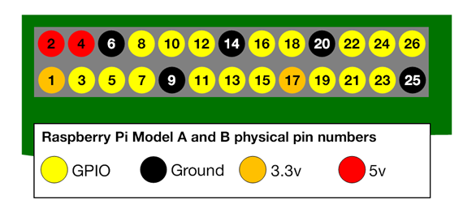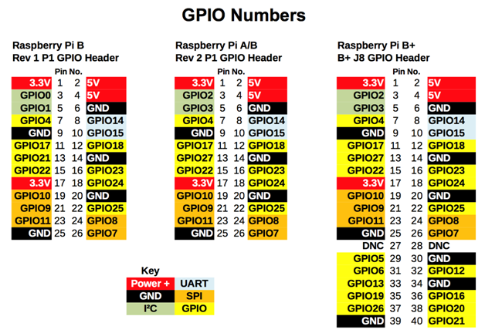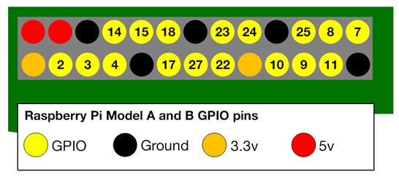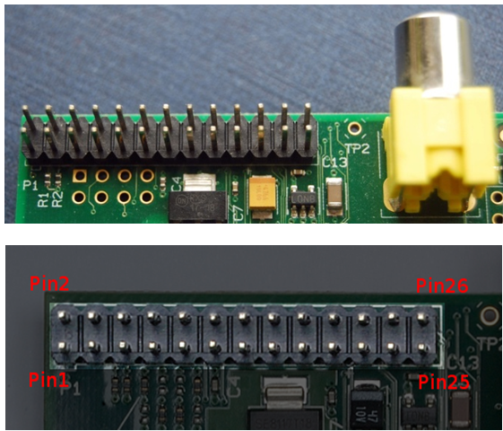

Apache စတာေတြ တင္ၿပီးရင္ အဲဒီဖိုင္ေတြအားလံုး select all လုပ္ၿပိး /var/www ထဲထည္႔ေပးလိုက္ပါ။